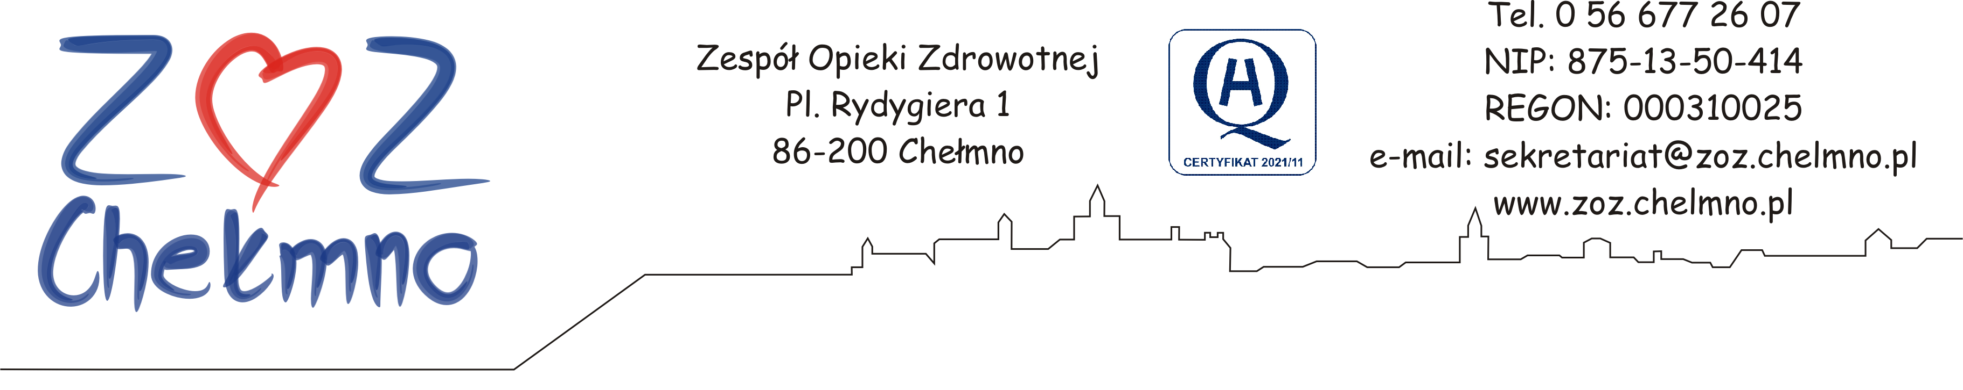

N/znak: ZOZ.II/ZP/20/2023 19.01.2023 r.

SZACOWANIE WARTOŚCI ZAMÓWIENIA

Przedmiot zamówienia – dostęp do nowych wersji oraz świadczenie opieki serwisowej dla systemu informatycznego Eskulap.

W celu zbadania oferty rynkowej oraz ustalenia wartości zamówienia, Zespół Opieki Zdrowotnej w Chełmnie, zwraca się z prośbą o informację dotyczącą szacunkowych kosztów realizacji niżej opisanego zamówienia.

Przedmiotem zamówienia jest dostęp do nowych wersji oraz świadczenie opieki serwisowej dla systemu informatycznego Eskulap przez okres 24 miesięcy. Szczegółowy opis przedmiotu zamówienia stanowi załącznik nr 1 do niniejszej prośby.

Wycena musi zawierać wszystkie koszty realizacji zamówienia– opisanych w załączniku nr 1. Zamawiający zastrzega możliwość zmiany/modyfikacji podanego opisu w ostatecznym SWZ.

Proszę o przesłanie wyceny na załączonym formularzu (załącznik nr 2), na adres mailowy: przetargi@zoz.chelmno.pl w terminie do 24.01.2023 r.
Ewentualne pytania proszę kierować na adres mailowy: przetargi@zoz.chelmno.pl

UWAGA: Niniejsza prośba o oszacowanie wartości zamówienia nie stanowi zapytania ofertowego w myśl przepisów ustawy Prawo zamówień publicznych i służy zbadaniu rynku. Niniejsze szacowanie wartości nie stanowi oferty w rozumowaniu art. 66 Kodeksu Cywilnego.

POSTANOWIENIA DODATKOWE
Zgodnie z obowiązkiem nałożonym art. 13 Rozporządzenia Parlamentu Europejskiego i Rady (UE) 2016/679 z dnia 27 kwietnia 2016 r. w sprawie ochrony osób fizycznych w związku z przetwarzaniem danych osobowych i w sprawie swobodnego przepływu takich danych (RODO), poniżej przekazujemy informacje dotyczące przetwarzania Pani/Pana danych osobowych:
1) Administratorem danych osobowych jest Zespół Opieki Zdrowotnej w Chełmnie, ul. Plac Rydygiera 1, 86-200 Chełmno, (dalej: Administrator).
2) Administrator powołał Inspektora Ochrony Danych, z którym kontakt jest możliwy pod adresem email: ido@zoz.chelmno.pl;
3) Dane osobowe przetwarzane będą w celu oszacowania kosztów realizacji zamówienia,
4) Dane osobowe przetwarzane są na podstawie art. 6 ust. 1 lit. a. i e. RODO.
5) Dane osobowe nie będą przekazywane innym podmiotom.
6) Ma Pan/Pani prawo do przenoszenia swoich danych.
7) Dane osobowe będą przechowywane do momentu cofnięcia zgody.
8) W każdym czasie przysługuje Pani/Panu prawo dostępu do swoich danych osobowych, jak również prawo żądania ich sprostowania, usunięcia lub ograniczenia przetwarzania.
9) Jeżeli uważa Pani/Pan, że przetwarzanie danych osobowych narusza przepisy o ochronie danych osobowych, ma Pani/Pan prawo wnieść skargę do organu nadzorczego, tj. Prezesa Urzędu Ochrony Danych Osobowych

Zatwierdzam

